МИНИСТЕРСТВО ОБРАЗОВАНИЯ РЕСПУБЛИКИ БЕЛАРУСЬ

Учреждение образования

«Белорусский государственный технологический университет»

Отчет по лабораторной работе №10

**счетчики**

Выполнила: Коржова Валерия, ПОИТ-4

Минск 2021

Выполнила: Коржова Валерия ПОИТ-4

Минск 2021

**Цель:** смоделировать счетчики

**Счетчик** - цифровое устройство, осуществляющее счет числа появлений на входе определенного логического уровня. Числа в счетчике представляются определенными комбинациями состояний триггеров. При поступлении на вход очередного уровня лог. 1 в счетчике устанавливается новая комбинация состояний триггеров, соответствующая числу, на единицу большому предыдущего числа. Таким образом, счетчик представляет собой логическое устройство последовательностного типа, в котором новое состояние определяется предыдущим состоянием и значением логической переменной на входе. Для представления чисел в счетчике могут использоваться двоичная или десятичная системы счисления. При использовании двоичной системы состояния триггеров и соответствующие им уровни на прямых выходах триггеров определяют цифры двоичных разрядов числа. Если для регистрации двоичного числа в счетчике используется n триггеров, то максимальное значение числа, до которого может вестись счет, N = 2n- 1. При использовании десятичной системы счисления цифры разрядов десятичного числа в счетчике представляются в четырехразрядной двоичной форме, т. е. используется двоично-кодированная десятичная система счисления. Таким образом, для представления цифр каждого разряда десятичного числа требуется четыре триггера, и если число десятичных разрядов k, то число триггеров, необходимое для регистрации чисел в счетчике равно 4k, а максимальное значение чисел N = 10k - 1.

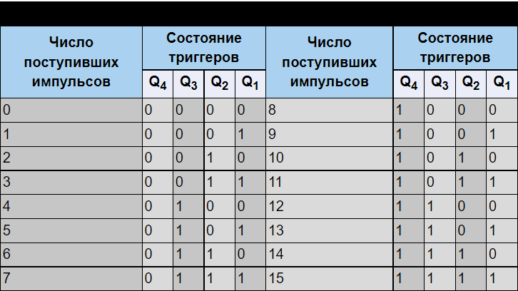

Счётчики классифицируют:

* по числу устойчивых состояний триггеров
  + на двоичных триггерах
  + на троичных триггерах[[1]](https://ru.wikipedia.org/wiki/%D0%A1%D1%87%D1%91%D1%82%D1%87%D0%B8%D0%BA_(%D1%8D%D0%BB%D0%B5%D0%BA%D1%82%D1%80%D0%BE%D0%BD%D0%B8%D0%BA%D0%B0)#cite_note-1)
  + на n-ичных триггерах
* по модулю счёта:
  + двоично-десятичные ([декада](https://ru.wikipedia.org/wiki/%D0%94%D0%B5%D0%BA%D0%B0%D0%B4%D0%B0));
  + двоичные;
  + с произвольным постоянным модулем счёта;
  + с переменным модулем счёта;
* по направлению счёта:
  + суммирующие;
  + вычитающие;
  + реверсивные;
* по способу формирования внутренних связей:
  + с последовательным переносом;
  + с ускоренным переносом;
    - с параллельным ускоренным переносом;
    - со сквозным ускоренным переносом;
  + с комбинированным переносом;
  + кольцевые;
* по способу переключения триггера:
  + синхронные;
  + асинхронные;

**Практическая часть**

Десятичный счетчик

